|  |  |  |  |  |  |
| --- | --- | --- | --- | --- | --- |
| **주차** | 4주차 | **기간** | 9.18 - 9.25 | **지도교수** | (서명) |
| 이번주 한일 요약 | 모델링 1 다시 제작 | | | | |

<상세 수행내용>

이번주에는 학교 수업의 과제와 추석으로 인하여 계획 한 것을 다 하지 못했습니다..

모델링을 완성하려던 도중 모델링이 깔끔하지 않고 마음에 들지 않아 처음부터 다시 만들었습니다. 원하는 모델링이 되지 않아 유튜브를 보며 기능을 많이 배웠습니다. 그중 max에 Swift Loop라는 기능이 있는데 이를 이용하면 편하게 원하는 방향으로 선을 생성할 수 있게 해줍니다. 이와 turbo smooth를 함께 잘 사용하면 좋은 모델링을 할 수 있었습니다. Turbo smooth는 매쉬를 모두 부드럽게 만들어주는데 swift loop를 이용해 모서리의 양 방향에 선을 추가해주면 각진 면도 표현 할 수 있습니다. 그리고 절개 부분에서는 선을 양 방향으로 추가해 면이 나누어 지게 해줘야하는 개념도 알 수 있었습니다.

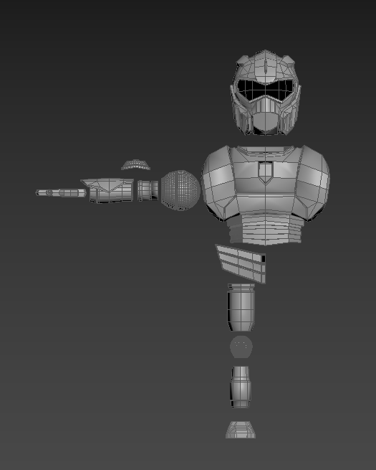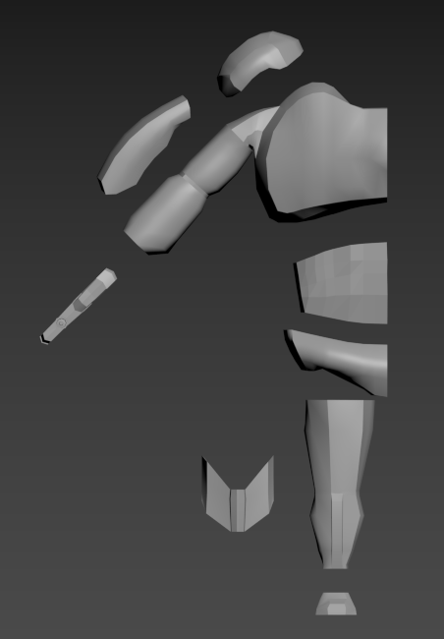

🡺

기존 모델링 수정 모델링

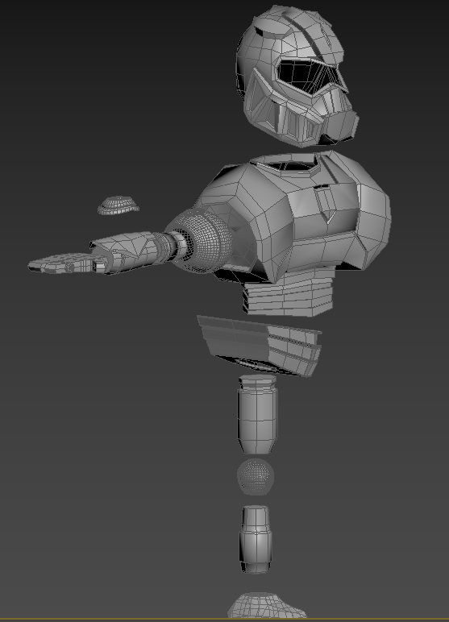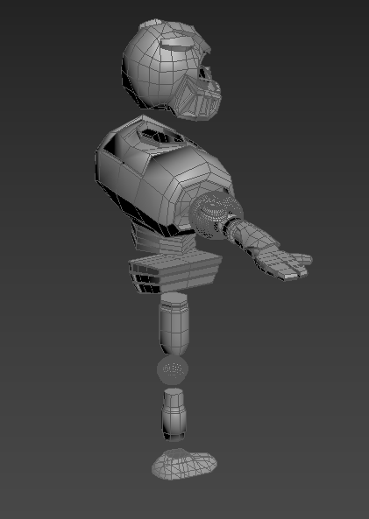

|  |  |  |  |
| --- | --- | --- | --- |
| **문제점 정리** |  | | |
| **해결방안** |  | | |
| **다음주차** |  | **다음기간** |  |
| **다음주 할일** | 유데미 강의 섹션 6 (하루 5개)  졸업작품 캐릭터2 얼굴 모델링 완성 | | |
| **지도 교수**  **Comment** |  | | |